Кафедра естественно-математических дисциплин

Анализ методической работы кафедры
за 2021-2022 учебный год
Отчёт и статистика.

Заведующая кафедрой Медведева С.А.

В 2021-2022 учебном году кафедра естественно-математических дисциплин продолжила работу по направлению: «Совершенствование педагогического мастерства как условие качества реализации требований ФГОС ООО и ФГОС ОВЗ», что определялось научно-методической темой работы школы.
Целью работы: непрерывное совершенствование уровня педагогического мастерства преподавателей, их эрудиции и компетентности в области учебного предмета и методики его преподавания в условиях реализации ФГОС и ФГОС ОВЗ.
Основными задачами кафедры стали:
- Повышение качества образования (совершенствование системы подготовки учащихся к итоговой аттестации, формирование внутренней оценки качества обученности учащихся, анализ контрольных работ, пробных работ ОГЭ и ЕГЭ) в соответствии с основным положением Концепции развития образования в РФ.
- Овладение технологиями работы с интерактивным оборудованием и активизация его использования в учебном процессе.
- Продолжить работу по внедрению Интернет – технологий, дистанционных и интерактивных форм обучения при подготовке учителей к урокам.
- Совершенствование технологии и методики работы с одаренными детьми и детьми с ОВЗ.
- Повышение профессионального мастерства педагогов через самообразование, участие в творческих мастерских, использование современных информационных технологий.
- Совершенствование материально-технической базы преподавания естественно-математических дисциплин в соответствии с требованиями к оснащению образовательного процесса ФГОС ООО.
При решении поставленных задач были использованы разнообразные виды и формы методической работы. Одной из наиболее важных форм такой работы является педагогический совет. В рамках работы над единой методической темой школы и реализацией Программы развития ГБОУ «Созвездие» в 2021-2022 году были проведены 4 педагогических совета. Организаторами данных педсоветов выступили заместитель директора по учебной работе Новокщенова И.А., заместитель директора по воспитательной работе Тельнова Л.А. и старший методист Ширшина Н.В., которые являются членами кафедры ЕМД. На педсоветах были представлены выступления:
- Оценка качества образовательного процесса в школе (Новокщёнова И.А.)
- Программа коррекционной работы как основной блок АООП школы (Ширшина Н.В.)
- Анализ работы школы по реализации основных направлений Программы воспитания. (Тельнова Л.А.)
- Условия создания ситуации успеха на кафедре естественно-математических дисциплин. (Медведева С.А.)
- Создание методического Банка ситуации успеха. (Ширшина Н.В.)
Все учителя кафедры ЕМД принимали активное участие в подготовке педагогического совета «Система работы по созданию ситуации успеха как одно из направлений социализации обучающихся с ОВЗ в рамках реализации ФГОС НОО И ООО».
Направление: Инновационная работа
В 2021-2022 учебном году закончилась работа в рамках инновационного проекта «Вариативность содержания и форм инклюзивного образовательного пространства на основе персонифицированного сопровождения детей-инвалидов» нашей школы учителями кафедры естественно-математических дисциплин, но работа по сопровождению обучающихся с ОВЗ по основным предметам продолжилась.
На кафедре работают учителя по разным предметам: математика, география, физика, химия, биология. И хотя индивидуальное образовательное маршруты на детей-инвалидов в этом учебном году и не составлялись, но каждый учитель находил время и силы, чтобы еще раз объяснить материал или помочь в решении задачи. Все занятия проводились в очной форме, в виде индивидуальных консультаций. Но в связи эпидемиологической ситуацией в стране некоторые классы в этом учебного года находились на карантине, поэтому индивидуальные консультации продолжились в дистанционном режиме.
На кафедре продолжилось социальное партнерство с Волгоградским медицинским университетом. В рамках этого партнерства учитель биологии Авдонина Т. А. совместно с преподавателями медицинского университета проводят занятие в «Школе юного медика» для 9-11 классов. В марте этого года в рамках регионального проекта ВолгГМУ «Предуниверсариум Авдонина Т.А. организовала и провела встречу совместно уже со студентами-исследователями Рыбиным А. и Акимочкиным Г. по теме «Исследовательская деятельность на разных уровнях». Студенты-исследователи выступили перед учащимися 9-11 классов и поделились опытом организации и проведения исследовательской деятельности.
В 2021-2022 учебном году ГБОУ «Созвездие продолжила участие в гранте национального проекта «Поддержка семей, имеющих детей» и учителя кафедры Медведева С.А., Докучаева Н.А., Авдонина Т.А., Родина М.В., Чечина М.В., Лукша В.В. и Корнева Е.А. продолжили давать консультации для родителей.
В рамках мероприятий регионального проекта «Цифровая образовательная среда» национального проекта «Образование» учителя кафедры Чечина М.В. и Медведева С.А. приняли участие реализации проекта «Цифровая школа Учи.ру». Проект направлен на внедрение готовой эффективной модели применения инструментов цифровой образовательной среды в процесс проведения урока в общеобразовательной организации. Раз в неделю, в рамках урока информатики, Чечина М.В. проводила занятия с 4 «а» и 4 «б» классами по программированию, а Медведева С.А., в рамках урока ИГЗ по математике, проводила занятия по математике в 5 «а» классе. Используя инструменты цифровой образовательной среды «Учи.ру», учителя строили свои уроки так, чтобы учащиеся могли отработать и закрепить знания на обычных уроках.
В рамках участия в Программе развития по инновационному проекту «Модернизация внутриорганизационной системы оценки качества образования» заведующая кафедрой Медведева С.А. в течение всего учебного года осуществляла мониторинг качества образования, где наиболее значимыми являлись образовательные результаты – качество знаний обучающихся по предметам естественно-математического цикла. С этой цель учителя-предметники кафедры проводили еженедельный мониторинг качества знаний учащихся. В начале и в конце учебного года проведены диагностические контрольные работы по математике, биологии, химии, физике и сделаны анализы данных работ.
С марта 2021 года ГБОУ «Созвездие» является инновационной площадкой по внедрению новейших научных разработок Федерального государственного бюджетного научного учреждения «Институт изучения детства, семьи и воспитания Российской академии образования» в сфере воспитания и образования. Направление инновационной деятельности: научно-методические основы воспитания обучающихся в условиях общеобразовательной организации. Планируется, что со следующего учебного года учителя кафедры ЕМЦ активно подключаться к данному направлению, применяя на своих уроках научно-методические основы воспитания. В конце учебного года планируется провести заседание кафедры в виде круглого стола о обобщении педагогического опыта по данному направлению.
Направление: Мониторинг педагогического роста учителя
К сожалению, 2021-2022 учебном году учителя кафедры не проявили особой инициативы в оказании платных образовательных услуг. Хотя новые авторские программы по физике, математике, географии и информатике были разработаны к новому учебному году и утверждены на заседании Научно-методического совета школы в августе 2021 г. На следующий учебный год кафедрой планируется вновь организовать оказание платных образовательных услуг в прежнем объеме.
Как и предшествующий год, данный учебный год, особенно I полугодие, продолжилось преподавание уроков в новых условиях, поэтому мониторинг педагогического роста учителя отразился в саморазвитии профессиональной компетентности педагога с помощью дистанционных курсов, семинаров и вебинаров.
С внедрением в сентября 2022 года ФГОС третьего поколения в 5-х классах, в марте – мае 2022 года учителя кафедры Корнева Е.А., Медведева С.А., Родина М.В., Лукша В.В., Чечина М.В., Ширшина Н.В. и Авдонина Т.А. прослушали от ГАУ ДПО «ВГАПО» цикл вебинаров «Реализация и введение обновленных ФГОС начального общего и основного общего образования»:
1. Нормативно-правовые основы обновленных ФГОС: что изменилось? с 02.03.2022 по 02.03.2022 (4 час.)
2. Обновленные ФГОС и функциональная грамотность: подходы к реализации с 16.03.2022 по 16.03.2022 (4 час)
3. Разработка рабочих программ на электронном ресурсе "Конструктор рабочих программ" с 09.03.2022 по 09.03.2022 (4 час.)
4. Специфика преподавания предметной области по обновленным ФГОС с 23.03.2022 по 23.03.2022 (4 час.)
А учителя Ширшина Н.В., Родина М.В., Авдонина Т.А. и Медведева С.А., прошли курсы повышении квалификации по предметам от ГАУ ДПО «ВГАПО»:
- «Организационно-методическое сопровождение образовательной организации при переходе на обновленные ФГОС НОО и ФГОС ООО»;
- «Нормативно-правовое и предметно-методическое обеспечение преподавания информатики в условиях внедрения обновленных ФГОС ООО»;
- «Особенности введения и реализации обновленного ФГОС ООО» (ООО «Инфоурок»);
- «Федеральный образовательный стандарт основного образования в соответствии с приказом Минпросвещения России №287 от 31 мая 2021 года»
- «ФГОС ООО» (сайт Единый урок.рф, ООО «Центр инновационного образования и воспитания»).
Национальный проект образование, поставил две важные существенные задачи:
1) обеспечение глобальной конкурентоспособности российского образования, вхождение в десятку ведущих стран мира по качеству образования;
2) воспитание гармонично развитой социальноответственной личности. Потому в выполнении данных задач заложены как раз те позиции, которые связаны с функциональной грамотностью. В связи с этим учителем биологии Авдониной Т.А. в сентябре – ноябре 2021 был пройден курс повышения квалификации «Формирование естественно-научной грамотности обучающихся при изучении раздела генетики на уроках биологии», а декабре 2021 года Авдонина Т.А. выступила на районном методическом объединении учителей биологии по теме «Формирование естественно-научной грамотности на уроках генетики», где рассказала о методах формирования функциональной грамотности на уроках биологии. Учитель химии Ширшина Н.В. в апреле 2022 года приняла участие в II городской открытой научно-практической конференции «Актуальные проблемы преподавания естественнонаучных дисциплин в условиях реализации ФГОС», а учитель информатики и математики Медведева С.А. в июне 2021 года от АО «Издательство «Просвещение» прослушала вебинар «Развитие навыков для жизни и карьеры как способ формирования функциональной грамотности». Учитель математики Чечина М.В. приняла участие в декабре 2021 года в всероссийском онлайн-марафон «Марафон функциональной грамотности» от ФГАОУ ДПО «Академия Минпросвещения России». На следующий учебный год планируется расширить и внедрить в практику преподавания уроков методов формирования функциональной грамотности.
В 2021-2022 учебном году кафедра пополнилась новым учителем математики Чечиной М.В., которая пришла к нам из МОУ СШ №82. Так как одним из требованием работы в нашей школе ГБОУ «Созвездие» является наличие сертификата о работе с детьми с ОВЗ, то учитель в августе 2021 года прошла курсы повышения квалификации «Особенности образования детей с ОВЗ в условиях реализации ФГОС». Также учителя кафедры Медведева С.А., Чечина М.В., Докучаева Н.А. повысили свою компетентность в данном вопросе, пройдя обучение по теме «Коррекционная педагогика и особенности образования и воспитания детей с ОВЗ», а учитель химии Ширшина Н.В. в апреле 2022 года приняла участие в областном научно-практическом семинаре «Организация здоровьесберегающего пространства для детей с нарушениями опорно-двигательного аппарата» с выступлением «Анализ урока с позиций здоровьесбережения».
С целью реализации методических рекомендации по ограничению в образовательных учреждениях доступа обучающихся к видам информации, распространяемой посредством сети "Интернет", причиняющей вред здоровья и (или) развитию учитель информатики Медведева С.А. в октябре 2021 года от ООО «Центр инновационного образования и воспитания» прошла обучение по программе повышения квалификации «Основы обеспечения информационной безопасности детей».
В соответствии с Приказом Комитета образования, науки и молодежной политики Волгоградской области от 21.03.2022 №25 «Об утверждении Положения о системе наставничества для педагогических работников, осуществляющих образовательную деятельность по реализации основных и дополнительных общеобразовательных программ» в ГБОУ «Созвездие» разработано Положение о системе наставничества педагогических работников, которое определяет цели, задачи, формы и порядок осуществления наставничества в ГБОУ «Созвездие» с нормативной правовой базой в сфере образования и наставничества. С этой целью методист школы Ширшина Н.В. с января по май 2022 года в центре «Аксиома» прошла курсы «Наставничество как метод обучения и развития педагогов». Зав. кафедрой ЕМЦ Медведева С.А. вошла состав Совета наставников. С августа 2022 года по июнь 2023 года будет являться наставником для педагогов ГБОУ «Созвездие» по проекту «Секреты работы с АИС «Сетевой город».
Как и в прошлом году педагоги кафедры продолжили участвовать в процедуре самоаудита. Каждый педагог самостоятельно оценил и проанализировал свои профессиональные достижения за истекший период, а также выявил какие дефициты были не устранены. Выяснилось, что учителя кафедры отлично владеют:
- разработкой и реализацией программ учебных дисциплин в рамках основной общеобразовательной программы;
- планированием и проведением учебных занятий не только в очном, но и в дистанционном формате;
- организацией, осуществлением контроля и оценки учебных достижений, текущих и итоговых результатов освоения основной образовательной программы обучающимися;
- повысили умения в формировании универсальных учебных действий и мотивации к обучению.
Но стоит отметить, что профессиональные дефициты остались, в частности:
- формирование навыков, связанных с информационно-коммуникационными технологиями - Корнева Е.А., Лукша, В.В., Докучаева Н.А.;
- отсутствие распространение и обобщение педагогического опыта, а также диссеминация педагогического опыта в сети Интернет - Корнева Е.А., Лукша, В.В., Докучаева Н.А.;
- применение инструментария и методов диагностики и оценки показателей уровня и динамики развития ребенка – Докучаева Н.А., Родина М.В., Лукша В.В., Медведева С.А.
- необходимость совершенствование качества проводимых занятий с учетом постоянно меняющихся требований - Корнева Е.А., Авдонина Т.А., Лукша В.В., Докучаева Н.А.;
Мероприятия по устранению дефицитов включены в план работы кафедры на новый учебный год. Для этого на следующий учебный год планируется:
- за лето ознакомится с научно-методической литературой по ФГОС и формированию УУД как в основной школе, так и в средней школе;
- разобраться в современных интерактивных площадках для организации дистанционного обучения, а также разработать методический и дидактический материал для дистанционного обучения;
- продумать и провести в следующем учебном году открытые уроки с применением интерактивных форм и методов;
- организовать консультации с методистами школы, психологами и со специалистами.
В течение года были проведены 5 заседания кафедры, на которых решались следующие вопросы:
- «Организация учебного - методического процесса на 2021-2022 учебный год»
- «Профессиональная компетенция педагогов и современное содержание образования для развития творческого потенциала учащихся с ОВЗ»
- «Технология подготовки выпускников к итоговой аттестации»
- «Формирование и оценка компетенций «4К»
- Обсуждение итогов работы кафедры ЕМЦ в 2021-2022 учебном году и плана работы на следующий учебный год.
Выступали на заседании кафедр:
«Результаты итоговой аттестации учащихся за 2020-2021 учебный год» - Новокщенова И.А.
«Учитель как модель. Что такое оптимистическое мышление и зачем оно педагогу» - Ширшина Н.В.
«Проектирование заданий (уроков) нового типа, формирующих компетенции «4К» - Авдонина Т.А., Родина М. В.
- «Технология развития критического мышления на уроках физики» - Корнева Е.А.
«Организация повторения учебного материала при подготовке к ОГЭ и ЕГЭ» - Докучаева Н.А., Лукша В.В.
«Совместная работа с начальной школой по адаптации учащихся 3-их классов к переходу в среднее звено» - Чечина М.В.
«Активизация мыслительной деятельности на уроках и во внеурочное время.» - Лукша В.В.
Провели круглый стол на кафедре:
«Пути повышения эффективности работы учителей по подготовке выпускников школы к ЕГЭ, государственной итоговой аттестации» - Лукша В.В., Докучаева Н.А., Медведева С.А., Родина М.В., Авдонина Т.А.
Дали мастер-классы на кафедре:
«Работа с одаренными детьми и детьми с ОВЗ» - Родина М.В.
«Создание сайта с помощью конструктора» - Медведева С.А.
На заседаниях кафедры рассматривались вопросы по изучению нормативных документов, теории и методики преподавания предметов; учителя обменивались опытом работы, проводили анализ посещенных уроков своих коллег. В работе кафедры просматривается системность.
Протоколы заседаний кафедры по ссылке на сайте школы https://sozvezdiye-vlg.ru/методическая-работа/
В прошлом учебном году Медведева С.А. повысила свою квалификацию, пройдя курсы от ГАУ ДПО «ВГАПО» по темам: «Подготовка экспертов для работы в региональной предметной комиссии при проведении государственной итоговой аттестации по образовательным программам основного общего образования по предмету "Информатика» 54 часа (март-апрель 2021). В этом учебном году приняла участие в качестве эксперта для проверки экзаменационных работ в рамках государственной итоговой аттестации по образовательным программам основного общего образования по математике. Учитель химии Ширшина Н.В. в этом учебном году приняла участие и качестве эксперта в проведении ОГЭ по химии в Дзержинском районе.
С целью обмена опытом и распространения лучших практик в сфере образования учитель химии Ширшина Н.В. приняла участие в декабре 2021 -январе 2022 в дистанционном этапе Всероссийского профессионального конкурса «Флагманы образования. Школа», а также обобщения опыта в мае 2020 года разместила методическую разработку на портале «Траектория профессионального роста». Практикум «Форматы представления инновационных практик».
В рамках гранта повышения качества образования по математике и совершенствования методик подготовки е ОГЭ и ЕГЭ по математики учителя кафедры Докучаева Н.А., Лукша В.В. и Медведева С.А. приняли участие в региональном научно-методическом семинаре учителей математики «Эффективные методики подготовки к ГИА по математике», а также в вебинаре «Лайфхаки из жизни практикующего учителя математики».
В рамках самообразования учителя кафедры естественно-математических дисциплин в 2021-2022 учебном году участвовали:
в региональных научно-практических конференций:
- «Интеграция традиционных и инновационных технологий обучения математике в контексте ФГОС ООО и ФГОС СОО» (IX региональная научно-практическая конференции)
- «Актуальные проблемы преподавания естественнонаучных дисциплин в условиях реализации ФГОС».
Региональных научно-методических семинарах:
- «Эффективные методики подготовки к ГИА по математике»;
- «Как научить учащихся решать задачи?»;
- «Организация здоровьесберегающего пространства для детей с нарушениями опорно-двигательного аппарата» Выступление «Анализ урока с позиций здоровьесбережения»;
- «Цифровая школа» Учи.ру: инновационный метод обучения».
Международный блиц-турнир:
- «Организация работы с высокомотивированными и одаренными учащимися» (диплом II степени).
Не первый год учитель информатики Медведева С.А. принимает участие в качестве эксперта в жюри. Так и в этом году она приняла участие в качестве эксперта во всероссийском творческом конкурсе «Олимпийский огонь зажигает сердца» от Всероссийского социального проекта «Страна талантов». Медведева С.А. потвердела уровень своей компетенции по темам «Преподавание предмета "Информатика" в современных условиях реализации ФГОС» и «Использование информационно-коммуникационных технологий в педагогической деятельности», награждена сертификатами победителя II уровня.
Преподаватели кафедры Родина М.В., Медведева С.А., Чечина М.В., Авдонина Т.А., Лукша В.В. и Ширшина Н.В. принимают активное участие в предметных вебинарах по математики, информатики, биологии, географии и химии и транслировали свой опыт в Всероссийских и международных изданиях.
В оценке эффективности профилактической работы с обучающимися значительное место занимает отношение педагогических работников образовательных организаций к проектированию профилактической деятельности, мероприятиям и программам, реализуемых в образовательной среде, в том числе направленных на профилактику распространения ВИЧ-инфекции. Всероссийский опрос педагогов о профилактике ВИЧ-инфекции. С этой целью учитель географии Родина М.В. в декабре 2021 года от ФГБУ «Центр защиты прав и интересов детей» приняла участие в самоисследовании уровня информированности и характера субъектного отношения педагогов образовательных организаций к деятельности в области профилактики распространения ВИЧ-инфекции, формирования здорового и безопасного образа жизни обучающихся.
Таким образом, в течение 2020-2021 учебного года учителя кафедры естественно-математических дисциплин приняли участие в 2 конференциях, 5 семинарах, 1 марафоне, 4 конкурсах, участвовали в качестве экспертов в 2 конкурсах. (Приложение №2).
Направление: модернизация внутришкольной оценки качества образования
В 2021-2021 учебном году в ГБОУ «Созвездие» завершился переход на ФГОС в основной школе и начался переход на ФГОС в средней школе для учащимся 11-х классов. В связи с этим перед учителями кафедры естественно-математических дисциплин были поставлены задачи обучения математики, информатики, физики, химии, биологии, и географии в соответствии с новыми стандартами. Реализации данных задач в полной мере способствует системнодеятельностный подход в обучении, который заложен в Стандарт. В соответствии нового ФГОС учителям кафедры составили новые учебные планы по предметам.
В связи с переходом на ФГОС средней школе в учебном плане для 11 класса также появился новый учебный предмет ««Индивидуальный проект», с которым учащиеся были знакомы уже в 10 классе. Программу по данному предмету была разработана Ширшиной Н.В. Курс проектной деятельности направлена не только на выработку самостоятельных исследовательских умений, но и способствует развитию творческих способностей и логического мышления, объединяет знания, полученные в ходе учебного процесса на разных предметах, и приобщает к конкретным жизненно важным проблемам. Итогом данного курса была защита индивидуальных проектов учащимися 11-х классов.
Точкой отсчета для педагогов кафедры стал факт о том, что в современном образовании необходимо давать знания не в готовом виде, а создавать условия для самостоятельной деятельности, при которой дети делают собственные открытия. В этом отношении учителя кафедры отдают предпочтение проектно-исследовательской деятельности. Родина М.В. на уроках географии и окружающего мира использует краткосрочные, коллективные и парные проекты, а учителя математики Докучаева Н.А., Медведева С.А., Лукша В.В. применяют практико-ориентированные проекты по математике, алгебре и геометрии. На уроках химии и биологии Ширшина Н.В. и Авдонина Т.А. помимо учебных проектов применяют и информационные проекты.
Важным направлением деятельности кафедры является выявление и поддержка одаренных детей, имеющих повышенную мотивацию к научно-познавательной и поисково-исследовательской деятельности, создание условий для их самореализации в соответствии с индивидуальными особенностями и способностями. В течение всего учебного года с такими учениками велась тьюторская поддержка учителями кафедры.
В связи эпидемиологической ситуацией в стране многие очные мероприятия были перенесены в дистанционный формат с использованием интерактивных площадок, таких как Zoom, Skype, Яндекс. Телемост. Так XXI Областной Фестиваль учебных проектов, который проходил 14 апреля 2022 года в онлайн-формате с помощью платформы Zoom. На фестивале представили свои работы ученица 9 класса Кузнецова Дарья с работой «Мои Путешествия по нехоженым тропам» и ученик 11 класса Тищков Данил с работой «Создание и оцифровка авторского макета Волгоградской области». При тьюторской поддержке учителя географии Родиной М.В. ребята заняли 1-е места. В марте 2022 года в онлайн-формате с помощью платформы Zoom ученица 7 класса Азовцева Е. приняла участие в Конференция школьников и студенчества «Вектор в будущее» на базе Волгоградский филиал МГЭУ. В конкурсе исследовательских работ «ПОИСК» он стала победителем и заняла 1 место (учитель географии Родина М.В.).
С целью развития у обучающихся творческих способностей и логического мышления обучающиеся приняли участие во Всероссийской олимпиаде школьников школьного, регионального и муниципального этапов. Победителями муниципального этапа Всероссийской олимпиаде школьников по биологии стали ученики 11 класса Фролов Евгений, Андреева Екатерина, Баландина Анна, учитель биологии Авдонина Т.А., а Лазарева Виктория ученица 10 класса стала призером муниципального этапа Всероссийской олимпиаде школьников по географии, учитель географии Родина М.В.
В декабре 2021 года прошла Всероссийская предметная олимпиада по математике от социального проекта «Страна талантов». Победителем Федерального уровня стала ученица 5 класса Нидзий Е. (учитель Медведева С.А.), а победителями Муниципального уровня стали учащиеся 7 класса Юричев А., и Диянов Е., учащиеся 5 класса Смаглюк Виктория заняла 2 место, Проничкин М. и Диянова Е. – 3 место на Муниципальном уровне. Лучший результат на региональном уровне показал ученик 8 класса Питерский М. (учителя Медведева С.А. и Докучаева Н.А.). Также в этот период прошла Всероссийская предметная олимпиада по информатике от социального проекта «Страна талантов». Победителями Федерального уровня стали ученицы 5 класса Смаглюк В. и Диянова Е. Лучший результат на региональном уровне показали ученики 5 и 7 классов Поройский А., Азовцева Е., Каменнова С., Юричев А. (учитель Медведева С.А.).
В апреле 2022 года в школе проводились XV Всероссийская олимпиада (физико-математический цикл) по информатике 1 место заняла Диянова Е. ученица 5 класса, 2 место – Воробьева К. ученица 5 класса, 3 место – Нидзий Е. ученица 5 класса, и XV Всероссийская олимпиада (физико-математический цикл) по математике 2 место поделили Диянова Е. и Нидзий Е. ученицы 5 класса (учителя Медведева С.А.).
В апреле 2022 года ученики 5-6 классов в первый раз попробовали свои силы в региональной онлайн-игры для «Первый полет», посвященной первому в мире полёту человека в космос. Были сформированы две команды «Первооткрыватели» и «Космические пришельцы», которые в режиме онлайн выполняли космические задания. Команда «Космические пришельцы» 5 класс стала абсолютным победителем, набрав 54 балла, а команда «Первооткрыватели» 6 класс набрала 47 баллов и тоже стала победителем.
С целью формирования у учащихся навыков планирования своей работы в сети Интернет, а также выявления учащихся, владеющих информационно-коммуникативными технологиями на высоком уровне учителем информатики Медведевой С.А. был в 9 раз организован и проведен Международный конкурс по информатике «ИНФОРЗНАЙКА - 2022». Ученики Диянов Е., Головина Я., Юричев А., Азовцева Л., Бузина А., Казанчева М., Соболева Д. – 7 класс, Диянова Е., Высоцкая А., Воробьева К. – 5 класс стлали победителя федерального уровня. (учитель Медведева С.А.). Также международные дистанционные «Школьные Инфоконкурсы - 2022" по математике и информатике. Учащиеся 7 классов заняли 2-е места Диянов Е. по информатике, Усатая Н. и Казанчева М. по математике.
С целью развития творческого интереса школьников к предметам естественного цикла учитель информатики Медведева С. А с учениками 8 – 10 классов приняла участие во Всероссийской акции «Урок цифры». Организовала и провела в ноябре 2021 года открытый урок «Разработка игр», в феврале 2022 года открытый урок «Цифровое искусство: музыка и IT» и в апреле 2022 года открытый урок «Быстрая разработка приложений».
В рамках мероприятий регионального проекта «Цифровая образовательная среда» национального проекта «Образование» учащиеся 4-х и 5 «а» классов совместно с Чечина М.В. и Медведева С.А. приняли участие реализации проекта «Цифровая школа Учи.ру». В течении года учащиеся участвовали во Всероссийских марафонах «Эра роботов», «Поход за знаниями», «Сказочная Лапландия», «Космические приключения», «Мистические Бермуды», «Остров сокровищ» от проекта «Учи.ру» и занимали призовые места целым классом.
Таким образом, за 2021-2022 учебный год на кафедре естественно-математического цикла было проведено:
олимпиад, где приняли участие: 99 участников школьного уровня (14 победителей и 3 призеров), 12 участников муниципального уровня (3 победителя), 3 участник регионального уровня, 60 участников всероссийского уровня (12 победителей и 7 призёров).
конкурсов, где приняли участие: 12 участников регионального уровня (12 победителей), 179 участников всероссийского уровня (88 победителей и 89 призёров), 31 участников международного уровня (10 победителей и 3 призера).
В связи дистанционным форматом обучения с конца января до начала февраля 2022 предметная неделя нашей кафедре не состоялась определенные сроки. На заседании кафедры решили, что все мероприятия, которые были запланированные на эту наделю будут проведены в течении конца 3 - 4 четверти. В рамках запланированных мероприятий подготовлены и проведены занимательные конкурсы, викторины, игры:
- Конкурс компьютерной графики среди учащихся 7-х классов;
- Открытый урок в 6 «а» классе «Виды симметрии, роль симметрии в жизни человека»
- Урок- путешествие в 6 «б» классе «Удивительный мир чисел»
- «Зачетная система в средней школе по физике» в 8-х класс
- «КВН по физике» в 7-х класса
- Кинофестиваль «Животные герои» в 7-х классах
- Виртуальное путешествие «Удивительный мир моря» в 5-х классах
- Географический детектив” игра по теме Климат России в 8-х классах
- Турнире знатоков по программированию на уроках информатике,
Федеральный государственный образовательный стандарт определил приоритетные направления развития образования. Одно из них – метапредметный подход, как средство достижения метапредметного результата. В примерной программе по предметам цели и образовательные результаты представлены на нескольких уровнях
  - личностном,
  - метапредметном
  - предметном.
При таком подходе у учащихся формируется подход к изучаемому предмету как к системе знаний о мире. Ориентируясь на такой подход в образовании в 2020-2021 учебном году учителями нашей кафедры, были представлены открытые метапредметные уроки:
- Интегрированный урок по информатике и математике «Геометрические построения в GeoGebra» 7-х класс
- Метапредметный урок по биологии, математики и физической культуре «Энергобаланс. Расчет энергобаланса при разных видах физической нагрузки» в 8 -х классах.
В связи с тем с неожиданными экономическими проблемами в стране, то в этом учебном году ученики 4-8 классов ГБОУ «Созвездие» не приняли участие во Всероссийских проверочных работах. По рекомендации Министерства Просвещения проведение ВПР перенесли на начало нового учебного года, что будет являться входным контролем, который мы проводим ежегодно в начале первой четверти.
Учителями кафедры постоянно ведется работа по ликвидации пробелов знаний учащихся, не только с детьми-инвалидами, но и также с длительно и часто болеющими детьми. С теми, кто желал повышать свои знания по предметам естественно-математического цикла, учителями проводились дополнительные и индивидуально – групповые занятия.
В первом полугодии многие классы в связи с карантинными мерами переходили на дистанционную форму обучения и в помощь учителям кафедры стали образовательные онлайн-платформы «Сетевой город», Zoom, Российская электронная школа и др., педагоги проводили онлайн-уроки с помощью данных платформы, работали с интерактивными листами и интерактивной тетрадью Skysmart, создавали онлайн-тесты на сайте «Мультиурок». Многие учителя использовали в своей работе мессенджеры такие как Viber и WhatsApp.
На протяжении всего учебного года учителями велась работа по подготовке учащихся 9-х и 11-х классов к экзамену по математике и экзаменам по выбору (химия, биология, физика, информатика). В течение учебного года проводились пробные экзамены в форме ГИА в 9 классах, в формате ЕГЭ в 11-х классах.
Все выпускники 11-ого класса в 2020-2021 учебном году потвердели свои медали. Выпускники этого года показали не высокие результаты. Хвальнов Д. не перешел порог по профильной математике и химии. Высокие балы показал Хомченко Алексей 97 баллов по химии, 78 баллов по биологии, Завражин Максим по профильной математике набрал 70 баллов, а Грушко Герман по биологии набрал 73 балла.
В учебно – воспитательном процессе учителями кафедры особое внимание уделяется методикам развивающего обучения, усилению роли индивидуального подхода в активизации познавательной деятельности в урочное и внеурочное время, усилению роли самостоятельной научно – исследовательской и творческой работы учащихся, развитию навыков мыслительной деятельности, навыков самоконтроля и коррекции.
Большое внимание в работе кафедры направлено на учебный процесс и совершенствование качественной подготовки учащихся в области математических и естественных наук. Преподавателями кафедры ведется регулярное отслеживание уровня обученности учащихся ГБОУ «Созвездие» и соотнесение полученных результатов с современными требованиями содержания образования

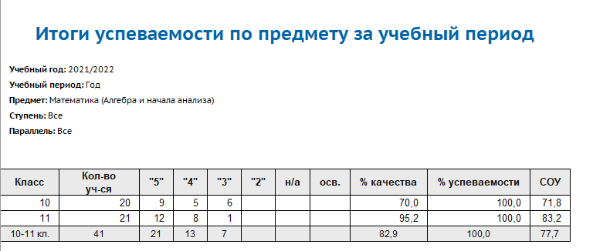

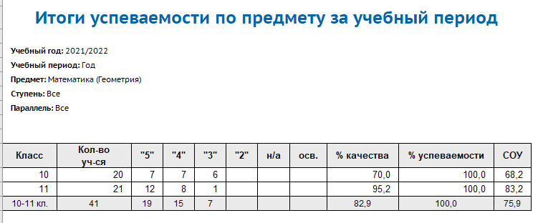
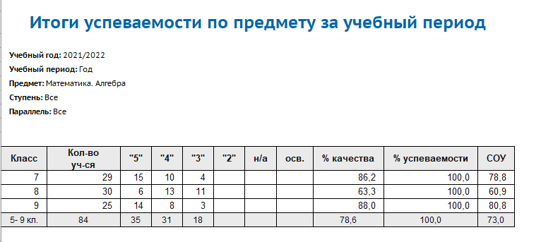

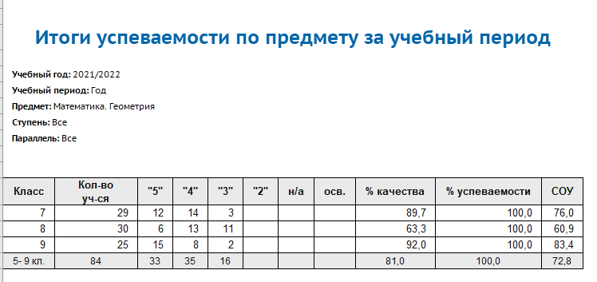

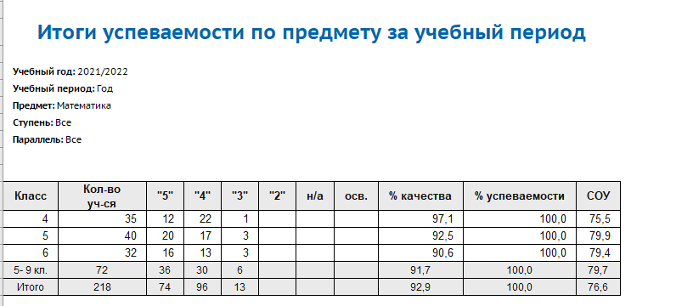

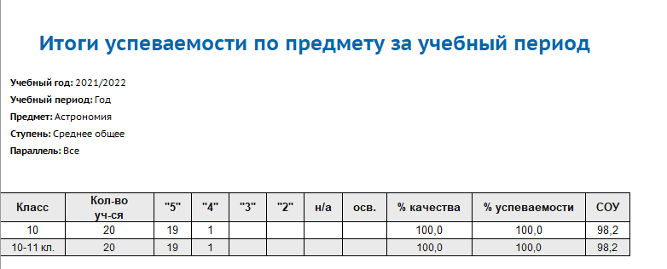

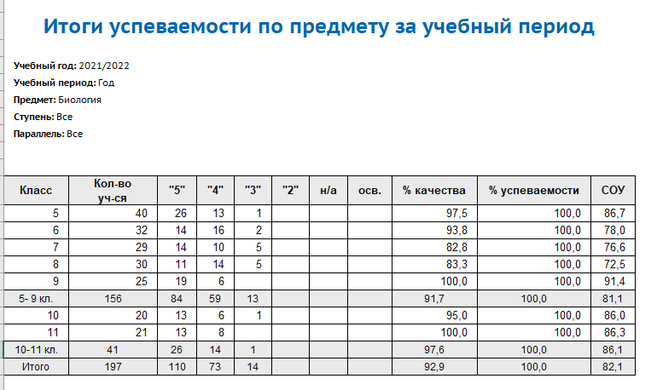

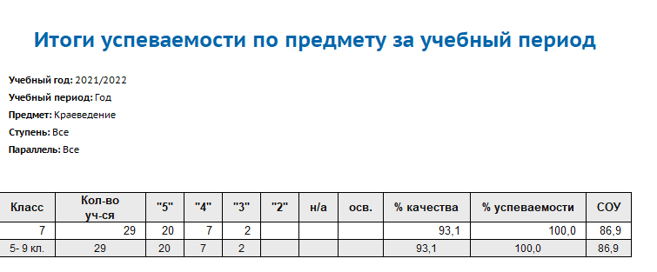
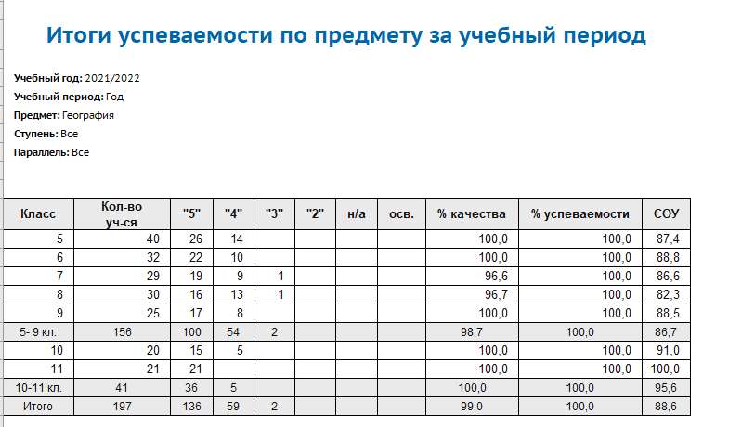

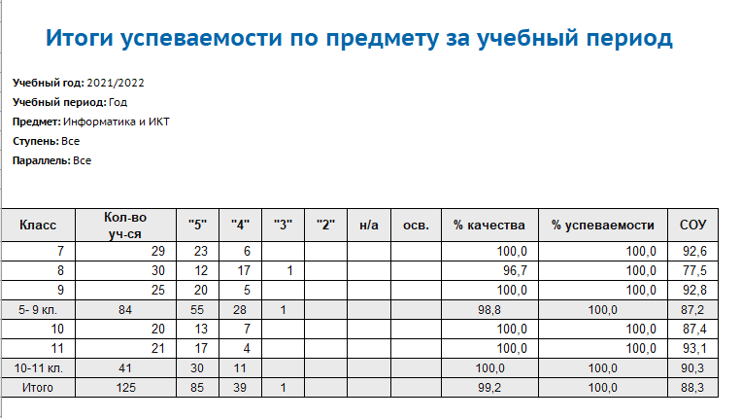
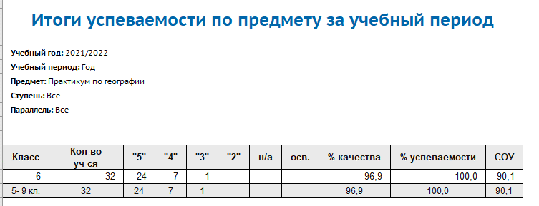

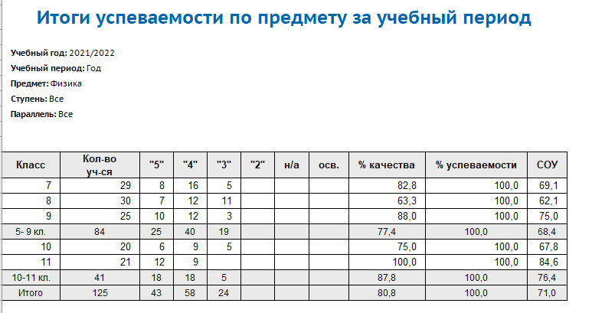

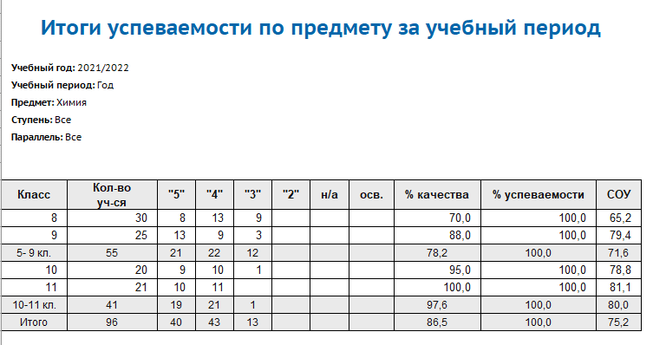
Вывод:
Анализ работы показал, что задачи, поставленные перед кафедрой на 2021 - 2022 учебный год, в основном решены. Работу кафедры можно считать удовлетворительной. Все учителя с желанием принимают участие в обмене опытом, проведении открытых уроков. Наряду с имеющимися положительными тенденциями в работе методического объединения имеются и определенные недостатки:
- недостаточна работа некоторых учителей по организации работы с одаренными обучающимися;
- низкий процент участия учителей в профессиональных конкурсах, олимпиадах, тестированиях;
- отмечается среди коллег кафедры нежелание участвовать в профессиональном росте учителя в соответствии инновационными тенденциями в образовании;
- не все учителя кафедры понимают значимость методической работы и не все хотят учиться.
В 2022-2023 учебном году планируется усилить работу по всем направлениям.
- учителям, преподающим естественнонаучные дисциплины, следует продолжить работу по внедрению ФГОС третьего поколения для предметов естественнонаучного цикла;
- разрабатывать уроки с учетом функциональной грамотности.
- совершенствовать мониторинг обученности обучающихся с целью повышения качества образования;
- учителям повысить уровень ИКТ-комптентности;
- способствовать развитию одаренности обучающихся путем введения в процесс обучения современных педагогических технологий;
- всесторонне развивать и совершенствовать работу с одаренными обучающимися;
- учителям продолжить включаться в научно-практическую и исследовательскую работу с обучающимися,
- обеспечить более активное участие учителей в конкурсах профессионального мастерства;
- устранить профессиональные дефициты.

Приложение 1
Состав кафедры и темы самообразования
№ | ФИО | Образование | Пед. Стаж (награды) | Должность | Категория | Курсовая переподготовка Названия курсов, дата, кол-во часов | Тема самообразования
1 | Медведева Светлана Александровна | высшее | 25 года  Почетная грамота Министерства образования и науки Российской Федерации 2018г.  Благодарственным письмом Областной Думы 2007г  Благодарность от Общероссийского Профсоюза образования (пр.№14 от 23 сентября 2018г)  Благодарственное письмо Комитета образования, науки и молодежной политики Волгоградской области  ГАУ ДПО «ВГАПО», 2018г. | Учитель математики и информатики | Высшая  с 23.12.2021 пр. № 23 Комитета по образованию В.о. от 20.01.2022 | - ООО «Центр инновационного образования и воспитания» обучение по программе повышения квалификации «Коррекционная педагогика и особенности образования и воспитания детей с ОВЗ» (73 часа), ноябрь 2021г  - ООО «Центр инновационного образования и воспитания» обучение по программе повышения квалификации «Основы обеспечения информационной безопасности детей», (36 часов), октябрь 2021  - ООО «Инфоурок» Курс повышения квалификации «Особенности введения и реализации обновленного ФГОС ООО» (72 часа), апрель-май 2022  - ГАУ ДПО «ВГАПО» Курс повышения квалификации «Подготовка экспертов муниципальных предметных комиссий для проведения государственной итоговой аттестации по образовательным программам основного общего образования (Информатика)» (54 часа), март-апрель 2022  - ГАУ ДПО «ВГАПО» Курс повышения квалификации «Нормативно-правовое и предметно-методическое обеспечение преподавания информатики в условиях внедрения обновленных ФГОС ООО» (54 часа), май 2022 | «Использование тестирования на уроках математики и информатики как один из эффективных способов проверки знаний учащихся»
2 | Докучаева Нина Анатольевна | высшее | 36 года  Благодарность от Общероссийского Профсоюза образования (пр.№14 от 23 сентября 2018г)  Благодарственное письмо Комитета образования, науки и молодежной политики Волгоградской области  ГАУ ДПО «ВГАПО», 2018г. | Учитель математики | Высшая  приказ Комитета Обр и науки Волг обл) с 30.12.2019 Пр.№ 1111 от 30.12.2019 | 1. ООО «Центр инновационного образования и воспитания» обучение по программе повышения квалификации «Коррекционная педагогика и особенности образования и воспитания детей с ОВЗ» (73 часа), ноябрь 2021г | «Построение системы задач методом варьирования способа решения»
3. | Родина Марина Владиславовна | высшее | 32 лет  Почетная грамота Министерства образования и науки Российской Федерации 2017г.  Почетная грамота Министерства образования и науки Волгоградской области.2012 г. | учитель географии и биологии | Высшая  с 21.12.2017г. № 9 от 10.01.2018 мин.обр. В.о. | 1. «Организационно-методическое сопровождение образовательной организации при переходе на обновленные ФГОС НОО и ФГОС ООО», (18 ч.) ГАУ ДПО «ВГАПО», февраль-апрель, 2022 | «Исследовательская и проектная деятельность учащихся на уроках и во внеурочное время»
4 | Авдонина Татьяна Александровна | высшее | 23 лет  Благодарственное письмо от Волгоградской областной думы | Учитель биологии | Высшая  приказ № 665 Комитета Образования и науки Волг обл) от 29.06.2018 | 1. «Формирование естественно-научной грамотности обучающихся при изучении раздела генетики на уроках биологии» (72 ч.) «Федеральное автономное образовательное учреждение дополнительного профессионального образования «Академия реализации государственной политики и профессионального развития работников образования Министерства просвещения Российской Федерации», г. Москва, сентябрь-ноябрь 2021  2. «Федеральный образовательный стандарт основного образования в соответствии с приказом Минпросвещения России №287 от 31 мая 2021 года» (44 ч.) сайт «Единый урок», ООО «Центр инновационного образования и воспитания» | «Педагогические технологии в условиях реализации ФГОС»
5 | Корнева Елена Анатольевна | высшее | 43 лет  Почетная грамота (Волгоградская городская дума);  Волгоградская областная дума» Благодарственное письмо» от 10 декабря 2014г.  Почетная грамота от областной думы от 21 марта 2013г.  Городская дума «Благодарственное письмо» №251-р от 30.04.15г.  Администрация Дзержинского района «Благодарственное письмо» 2007г.  Почетная грамота Волгоградская городская дума №57/1663 от 24.05.17г. | Учитель физики | Высшая  приказ Комитета Образования и науки Волг. Обл.) №289 от 16.03.18г. Присвоена с 21.02.18г. |  | «Развитие познавательной активности учащихся в рамках ФГОС на уроках физики»
6. | Ширшина Наталья Владимировна | высшее | 46 года  Почётный работник общего образования РФ  Почётная грамота Министерства образования и науки РФ  Победитель конкурса «Лучшие учителя РФ» (2007)  Победитель конкурса «Лучшие учителя В.о.» (2009) | учитель химии  Методист | Высшая  с 30.07.2016 пр. № 775 Комитета по образованию В.о. от 28.07.2016(учитель)  Высшая  с 28.05.2015 Пр. №850 от 11.06.2015 Комитета обр. и науки В.о.(методист) | 1. «ФГОС ООО» (24 часа), сайт «Единый урок», ООО «Центр инновационного образования и воспитания», Май 2022  2. «Создание новых мест ДО в системе образования Волгоградской области», ГАУ ДПО «ВГАПО», сентябрь 2021  3. «Наставничество как метод обучения и развития педагогов», центр «Аксиома», январь - май 2022 | «Обучение химии в компьютерной дидактической среде»
7. | Лукша Виктория Васильевна | высшее | 32 лет Почетный работник СПО Волгоградской области (2014г.) | Учитель математики | Высшая  с 26.11.2015 пр. Комитета образования и науки В.о. от 24.12.2015 № 1873 |  | «Деятельностный подход к обучению  учащихся на уроках математики.»
8. | Новокщенова Ирина Анатольевна | высшее | 40 лет  Грамота Министерства образования и науки РФ  Почётный работник общего образования РФ | заместитель директора по учебной части, учитель математики |  |  | «Формирование метапредметных умений на уроках математики»
9. | Тельнова Лидия Александровна | высшее | 46 лет  Награждена значком «Отличник народного образования» | заместитель директора по воспитательной работе, учитель математики | Высшая  с 30.07.2016 пр. № 775 Комитета по образованию В.о. от 28.07.2016 |  | «Формирование метапредметных компетентностей на уроках математики и во внеурочной деятельности»
10 | Чечина Мария Валерьевна  (декрет) | высшее | 13 лет | Учитель математики | - | 1. «Особенности образования детей с ОВЗ в условиях реализации ФГОС», ООО «открытое образование», август 2021  2. «Коррекционная педагогика и особенности образования и воспитания детей с ОВЗ», ООО «Центр инновационного образования и воспитания», ноябрь 2021 | «Формирование познавательных УУД у школьников 5-6 классов на уроках математики»

Приложение 2
Отчёт учителя математики и информатики
Медведевой Светланы Александровны
за 2021-2022 у.г. (I полугодие)
Достижения учащихся
Название мероприятия | Кол-во участников | Кол-во победителей (1 место и Фамилия Имя) | Кол-во призёров (2,3 места и Фамилия Имя)
Региональный уровень (район, город, область)
Всероссийская олимпиада школьников (школьный уровень), октябрь 2021 | 11 | 2 чел. - Питерский М., Завражин М.
Итого | 11 | 2
Всероссийский уровень
Всероссийская предметная олимпиада по математике «Страна талантов», I поток 2021/22 учебный год, декабрь 2021  Победители Федерального уровня  Победитель Муниципального уровня  Лучший результат на региональном уровне | 19 | 1 чел. – Нидзий Е.  1 чел. – Юричев А.  1 чел. –Питерский М. | 2 место - Смаглюк В.  3 место – Диянова Е., Проничкин М.
Всероссийская предметная олимпиада по информатике «Страна талантов», I поток 2021/22 учебный год, декабрь 2021  Победители Федерального уровня  Лучший результат на региональном уровне | 16 | 2 чел. – Диянова Е., Смаглюк В  4 чел. – Поройский А., Азовцева Е., Каменнова С., Юричев А.
Всероссийский марафон «Эра роботов» от проекта «Учи.ру», декабрь 2021 | 18 |  | 18
Итого | 53 | 10 | 21
за 2021-2022 у.г. (II полугодие)
Достижения учащихся
Название мероприятия | Кол-во участников | Кол-во победителей (1 место Фамилия Имя) | Кол-во призёров (2,3 места Фамилия Имя)
Региональный уровень (район, город, область)
Региональная онлайн-игра для учащихся 5-6 классов «Первый полет», апрель 2022 | 3 | 3 чел. - Бабаян Е., Нидзий Е., Смаглюк В.
Итого | 3 | 3
Всероссийский уровень
XV Всероссийская олимпиада (физико-математический цикл) по информатике, апрель 2022 | 9 | 1 чел. – Диянова Е. | 2 место – Воробьева Кира  3 место – Нидзий Е.
XV Всероссийская олимпиада (физико-математический цикл) по математике, апрель 2022 | 11 |  | 2 место – Диянова Е., Нидзий Е.
Всероссийский марафон «Поход за знаниями» от проекта «Учи.ру», май 2022 | 18 | 18
Всероссийский марафон «Сказочная Лапландия» от проекта «Учи.ру», январь 2022 | 18 | 18
Итого | 56 | 37 | 4
Международный уровень
Международные дистанционные "Школьные Инфоконкурсы - 2022" по информатике | 8 |  | 2 место – Диянов Е.,
Международные дистанционные "Школьные Инфоконкурсы - 2022" по математике | 8 |  | 2 место – Усатая Н., Казанчева М.
Международный конкурс по информатике «Инфознайка 2022»  Дипломы федерального уровня – Диянов Е., Головина Я., Юричев А., Азовцева Л., Бузина А., Казанчева М., Соболева Д. – 7 класс, Диянова Е., Высоцкая А., Воробьева К. – 5 класс. | 15 | 10
Итого | 31 | 10 | 3
Достижения учителя
Уровень | Мероприятия
Школьный | Выступление на педагогическом совете «Система работы по созданию ситуации успеха как одно из направлений социализации обучающихся с ОВЗ в рамках реализации ФГОС НОО И ООО». С темой «Условия создания ситуации успеха на кафедре естественно-математических дисциплин», март 2022.  Интегрированный урок по информатике и математике «Геометрические построения в GeoGebra» 7 «а» класс  Конкур по программированию и компьютерной графики среди 7-8 классов.  В рамках всероссийской акции «Урок цифры» по безопасности школьников в сети Интернет:  - урок «Искусственный интеллект и машинное обучение» 5-6 класс;  - конкурс рисунков по компьютерной графики «Компьютерные вирусы» 8-9 класс.
Региональный (район, город, область) | ГАУ ДПО «ВГАПО» Региональный научно-методический семинар учителей математики «Эффективные методики подготовки к ГИА по математике», сентябрь 2021(сертификат участника)  ГАУ ДПО «ВГАПО» Научно-методический семинар учителей математики «Как научить учащихся решать задачи?» в форме вебинара, ноябрь 2021(сертификат участника)  ГАУ ДПО «ВГАПО» 9-ая региональная научно-методическая конференция учителей математики «Интеграция традиционных и инновационных технологий обучения математике в контексте ФГОС ООО и ФГОС СОО» ноябрь 2021(сертификат участника)  Региональный обучающий семинар ««Цифровая школа» Учи.ру: инновационный метод обучения» ООО «Uchi.ru», сентябрь 2021 (сертификат участника)  Всего 4 мероприятий
Всероссийский | Всероссийский социальный проект «Страна талантов»:  - Участие в качестве эксперта во Всероссийском творческом конкурсе «Олимпийский огонь зажигает сердца», декабрь 2021  - Подтверждение уровня компетенции по теме «Преподавание предмета "Информатика" в современных условиях реализации ФГОС», сертификат победителя II уровня, ноябрь 2021  - Подтверждение уровня компетенции по теме «Использование информационно-коммуникационных технологий в педагогической деятельности», сертификат победителя II уровня, ноябрь 2021  Всего 3 мероприятий
Международный | Международный блиц-турнир «Организация работы с высокомотивированными и одаренными учащимися» от проекта ООО «Мультиурок» - Диплом II степени, ноябрь 2021  Всего 1 мероприятий
Публикации | Электронный сборник "Лучшие материалы «Инфоурок» - 2021», публикация методической разработки «Оператор ввода и вывода данных в Pascal», июнь 2021г.  https://infourok.ru/operator-vvoda-i-vivoda-dannih-v-pascal-3103311.html  Всего 1 электронная публикация
Диссеминация педагогического опыта в сети Интернет | Комплект тестов по математике и информатике на сайте «Мультиурок» (14 тестов)  Теоретический тест по теме: «Площади прямоугольника, треугольника, параллелограмма, трапеции» (1,2) вариант  https://multiurok.ru/tests/teoreticheskii-test-po-teme-ploshchadi-priamougolnika-treugolnika-parallelogra-1.html  https://multiurok.ru/tests/teoreticheskii-test-po-teme-ploshchadi-priamougolnika-treugolnika-parallelogra-2.html  Проверочная работа по геометрии по теме «Площадь». (1,2) вариант  https://multiurok.ru/tests/proverochnaia-rabota-po-geometrii-po-teme-ploshchad-variant-1.html  https://multiurok.ru/tests/proverochnaia-rabota-po-geometrii-po-teme-ploshchad-variant-2.html  Тест на теоретические знания темы "Четырехугольники"  https://multiurok.ru/tests/test-na-teoreticheskie-znaniia-temy-chetyrekhugolniki.html  Тест по теме: «Параллелограмм и трапеция». (1,2) вариант  https://multiurok.ru/tests/test-po-teme-parallelogramm-i-trapetsiia-variant-1.html  https://multiurok.ru/tests/test-po-teme-parallelogramm-i-trapetsiia-variant-2.html  Тест №1 Отрезки. Лучи. Прямые (1,2) вариант  https://multiurok.ru/tests/test-1-variant-1-otrezki-luchi-priamye.html  https://multiurok.ru/tests/test-1-variant-2-otrezki-luchi-priamye.html  Тест №2 Угол (1,2 вариант)  https://multiurok.ru/tests/test-2-variant-1-ugol.html  https://multiurok.ru/tests/test-2-variant-2-ugol.html  Тест «Системы счисления» (1,2 вариант)  https://multiurok.ru/tests/test-sistemy-schisleniia-variant-1.html  https://multiurok.ru/tests/test-sistemy-schisleniia-variant-2.html  Тест по информатики 11 класс "Что такое система. Модели систем."  https://multiurok.ru/tests/test-po-istorii-10.html  Комплект тестов по математике и информатике на сайте «Online Test Pad» (11 тестов)  Тест по теме "Интернет" для обучающихся 11 класса  https://onlinetestpad.com/2cfv6iugyxllo  Итоговая контрольная работа по информатике 7 класс (Вариант 1-4)  https://onlinetestpad.com/t/itog-inform7-var-1  https://onlinetestpad.com/t/itog-inform7-var-2 https://onlinetestpad.com/t/itog-inform7-var-3 https://onlinetestpad.com/t/itog-inform7-var-4  Контрольная работа по теме «Интернет» 11 класс  https://onlinetestpad.com/ylcc6vwmr2n3e  Самостоятельная работа по теме "Алгоритмы и исполнители" 8 класс (1,2 вариант)  https://onlinetestpad.com/b4h74cvrwt6am  https://onlinetestpad.com/75bwczjfdqmw4  Итоговый тест по теме "Компьютер как универсальное устройство для работы с информацией". 7 класс  https://onlinetestpad.com/t/7klasskontrolnitest  Теоретический тест по теме "Свойства параллельных прямых" 7 класс  https://onlinetestpad.com/6rrqkb7ayk73c  Алгоритмы и величины, структура алгоритмов. 10 класс  https://onlinetestpad.com/ru/test/1189615-algoritmy-i-velichiny-struktura-algoritmov  Всего 25 электронных публикаций
Повышение квалификации | ООО «Центр инновационного образования и воспитания» обучение по программе повышения квалификации «Коррекционная педагогика и особенности образования и воспитания детей с ОВЗ» (73 часа), ноябрь 2021г  ООО «Центр инновационного образования и воспитания» обучение по программе повышения квалификации «Основы обеспечения информационной безопасности детей», (36 часов), октябрь 2021  ООО«Инфоурок» Курс повышения квалификации «Особенности введения и реализации обновленного ФГОС ООО» (72 часа), апрель-май 2022  ГАУ ДПО «ВГАПО» Курс повышения квалификации «Подготовка экспертов муниципальных предметных комиссий для проведения государственной итоговой аттестации по образовательным программам основного общего образования (Информатика)» (54 часа), март-апрель 2022  ГАУ ДПО «ВГАПО» Курс повышения квалификации «Нормативно-правовое и предметно-методическое обеспечение преподавания информатики в условиях внедрения обновленных ФГОС ООО» (54 часа), май 2022  АО «Издательство «Просвещение» вебинар «Развитие навыков для жизни и карьеры как способ формирования функциональной грамотности», июнь 2021  ГАУ ДПО «ВГАПО» Вебинар «Лайфхаки из жизни практикующего учителя математики», 10 марта2022г.  ГАУ ДПО «ВГАПО» цикл вебинаров «Реализация и введение обновленных ФГОС начального общего и основного общего образования»:  - Нормативно-правовые основы обновленных ФГОС: что изменилось? с 02.03.2022 по 02.03.2022 (4 час.)  - Обновленные ФГОС и функциональная грамотность: подходы к реализации с 16.03.2022 по 16.03.2022 (4 час)  - Разработка рабочих программ на электронном ресурсе "Конструктор рабочих программ" с 09.03.2022 по 09.03.2022 (4 час.)  - Специфика преподавания предметной области по обновленным ФГОС с 23.03.2022 по 23.03.2022 (4 час.)  Всего за год - 5 курсов, 7 вебинаров

Отчёт учителя биологии Авдониной Татьяны Александровны
за 2021-2022 у.г.
Достижения учащихся
Название мероприятия | Кол-во участников | Кол-во победителей (1 место и Фамилия Имя) | Кол-во призёров (2,3 места и Фамилия Имя)
Региональный уровень (район, город, область)
Всероссийская олимпиада школьников (школьный уровень) | 24 | 9
Всероссийская олимпиада школьников (муниципальный уровень)  Победители: Фролов Евгений, Андреева Екатерина, Баландина Анна 11 класс | 9 | 3
Итого | 33 | 12
за 2021-2022 у.г. (II полугодие)
Достижения учащихся
Название мероприятия | Кол-во участников | Кол-во победителей (1 место Фамилия Имя) | Кол-во призёров (2,3 места Фамилия Имя)
Региональный уровень (район, город, область)
Всероссийская олимпиада школьников (областной уровень) | 3
Итого | 3
Достижения учителя
Уровень | Мероприятия
Школьный | Открытые уроки:  - Метапредметный урок «Энергобаланс. Расчет энергобаланса при разных видах физической нагрузки» в 8 «а» Каверина О.С., Авдонина Т.А., Чечина М.В.  - Метапредметный урок «Энергобаланс. Расчет энергобаланса при разных видах физической нагрузки» в 8 «б» Каверина О.С., АвдонинаТ.А., Медведева С.А.  В рамках недели кафедры ЕМЦ:  - Кинофестиваль «Животные герои» в 7-х классах  - Виртуальное путешествие «Удивительный мир моря» в 5-х классах  Выступление на заседании кафедры «Формирование и оценка компетенций «4К»» по теме «Проектирование заданий (уроков) нового типа, формирующих компетенции «4К»
Региональный (район, город, область) | - В рамках регионального проекта ВолгГМУ «Предуниверсариум» встреча со студентами-исследователями Акимочкиным Гавриилом и Рыбиным Александром по теме «Исследовательская деятельность на разных уровнях», март 2022  - Выступление на районном методическом объединении «Формирование естественно-научной грамотности на уроках генетики», октябрь 2021г.  Всего 2 мероприятий
Повышение квалификации | Курсы повышения квалификации:  - «Формирование естественно-научной грамотности обучающихся при изучении раздела генетики на уроках биологии» (72 ч.) «Федеральное автономное образовательное учреждение дополнительного профессионального образования «Академия реализации государственной политики и профессионального развития работников образования Министерства просвещения Российской Федерации», г. Москва, сентябрь-ноябрь 2021  - «Федеральный образовательный стандарт основного образования в соответствии с приказом Минпросвещения России №287 от 31 мая 2021 года» (44 ч.) сайт «Единый урок», ООО «Центр инновационного образования и воспитания»  ГАУ ДПО «ВГАПО» цикл вебинаров «Реализация и введение обновленных ФГОС начального общего и основного общего образования»:  1. Нормативно-правовые основы обновленных ФГОС: что изменилось? с 02.03.2022 по 02.03.2022 (4 час.)  2. Обновленные ФГОС и функциональная грамотность: подходы к реализации с 16.03.2022 по 16.03.2022 (4 час)  3. Разработка рабочих программ на электронном ресурсе "Конструктор рабочих программ" с 09.03.2022 по 09.03.2022 (4 час.)  4. Специфика преподавания предметной области по обновленным ФГОС с 23.03.2022 по 23.03.2022 (4 час.)  Всего за год 2 курсов, 4 вебинара

Отчёт учителя химии Ширшиной Натальи Владимировны
за 2021-2022 у.г.
Достижения учащихся
Название мероприятия | Кол-во участников | Кол-во победителей (1 место и Фамилия Имя) | Кол-во призёров (2,3 места и Фамилия Имя)
Региональный уровень (район, город, область)
Всероссийская олимпиада школьников (школьный уровень) | 7 | 1
Итого | 7 | 1
Достижения учителя
Уровень | Мероприятия
Школьный | Выступление на педагогическом совете «Создание условий по сохранению и укреплению психического и физического здоровья школьников (в рамках реализации Программы коррекционной работы как основного блока АООП)» с темой «Программа коррекционной работы как основной блок АООП школы», октябрь 2021  Выступление на педагогическом совете «Система работы по созданию ситуации успеха как одно из направлений социализации обучающихся с ОВЗ в рамках реализации ФГОС НОО и ООО» с темой «Создание методического Банка ситуации успеха», март 2022.  Выступление на заседании кафедры «Формирование и оценка компетенций «4К»» по теме «Учитель как модель. Что такое оптимистическое мышление и зачем оно педагогу», март 2022.
Региональный (район, город, область) | - Приняла участие в II городской открытой научно-практической конференции «Актуальные проблемы преподавания естественнонаучных дисциплин в условиях реализации ФГОС». Апрель 2022  - Областной научно-практический семинар «Организация здоровьесберегающего пространства для детей с нарушениями опорно-двигательного аппарата» Выступление «Анализ урока с позиций здоровьесбережения». Апрель 2022  - В качестве эксперта приняла участие в проведении ОГЭ по химии в Дзержинском районе.  Всего 3 мероприятия
Всероссийский | Приняла участие в дистанционном этапе Всероссийского профессионального конкурса «Флагманы образования. Школа». Москва. Декабрь2021 -январь 2022  Всего 1 мероприятие
Публикации | Разместила методическую разработку на портале «Траектория профессионального роста». Практикум «Форматы представления инновационных практик». Май 2022  Всего 1 публикация
Повышение квалификации | Курсы повышения квалификации:  - «ФГОС ООО» (24 часа), сайт «Единый урок», ООО «Центр инновационного образования и воспитания», Май 2022  - «Создание новых мест ДО в системе образования Волгоградской области», ГАУ ДПО «ВГАПО» ,сентябрь 2021  - «Наставничество как метод обучения и развития педагогов», центр «Аксиома», январь - май 2022  ГАУ ДПО «ВГАПО» цикл вебинаров «Реализация и введение обновленных ФГОС начального общего и основного общего образования»:  1. Нормативно-правовые основы обновленных ФГОС: что изменилось? с 02.03.2022 по 02.03.2022 (4 час.)  2. Обновленные ФГОС и функциональная грамотность: подходы к реализации с 16.03.2022 по 16.03.2022 (4 час)  3. Разработка рабочих программ на электронном ресурсе "Конструктор рабочих программ" с 09.03.2022 по 09.03.2022 (4 час.)  4. Специфика преподавания предметной области по обновленным ФГОС с 23.03.2022 по 23.03.2022 (4 час.)  Всего за год - 3 курсов, 4 вебинаров

Отчёт учителя географии Родиной Марины Владиславовны
за 2021-2022 у.г. (I полугодие)
Достижения учащихся
Название мероприятия | Кол-во участников | Кол-во победителей (1 место и Фамилия Имя) | Кол-во призёров (2,3 места и Фамилия Имя)
Региональный уровень (район, город, область)

Всероссийская олимпиада школьников (муниципальный уровень) | 4 | 1 Лазарева Виктория | 3  Филимонихин Дмитрий  Банько Софья  Бралиев Исатай
Центр патриотической и поисковой работы «Авангард» региональная инициатива «Города и герои» | 1 | 1 Кузнецова Дарья
Итого | 4 | 1 | 3
за 2021-2022 у.г. (II полугодие)
Достижения учащихся
Название мероприятия | Кол-во участников | Кол-во победителей (1 место Фамилия Имя) | Кол-во призёров (2,3 места Фамилия Имя)
Региональный уровень (район, город, область)
Всероссийская олимпиада школьников (муниципальный уровень) | 1 |  | призер-Лазарева Виктория
XXI Областной Фестиваль учебных проектов, апрель 2022 | 2 | 2  Тишков Даниил, Кузнецова Дарья
Конференция школьников и студенчества "Вектор в будущее" МГЭУ Волгоградский филиал Московского гуманитарно-экономического университета, март 2022 | 1
Конкурс исследовательских работ «ПОИСК» Волгоградский филиал Московского гуманитарно-экономического университета, март 2022 | 1 | 1.  Азовцева Елизавета
Итого | 5 | 3 | 1
Достижения учителя
Уровень | Мероприятия
Школьный | Открытые уроки:  - 4 класс - уроки из космоса- Ожившая карта  - 5 класс - ИГРА РОБИНЗОН интегрированный урок с физкультурой  - 6 класс - КОНКУРС ПОДЕЛКИ ПО ТЕМЕ “ АТМОСФЕРА “  - 7 класс - интегрированный урок с изо “конкурс туристического буклета по Южной Америке“  - 8 класс - “Географический детектив” игра по теме Климат России.  - 9 класс - Незабываемые места России - создание рекламных проектов  - 10 класс - конкурс проектов “Достижения НТР в промышленности “  - 11 класс - создание путеводителя по странам Европы  Мастер-класс на заседании кафедры «Профессиональная компетенция педагогов и современное содержание образования для развития творческого потенциала учащихся с ОВЗ»:  - «Работа с одаренными детьми и детьми с ОВЗ»  Участие в круглом столе по обмену опытом «Пути повышения эффективности работы учителей по подготовке выпускников школы к ЕГЭ, государственной итоговой аттестации», декабрь 2021  Выступление на заседании кафедры «Формирование и оценка компетенций «4К»» по теме «Проектирование заданий (уроков) нового типа, формирующих компетенции «4К»
Всероссийский | Всероссийский опрос педагогов о профилактике ВИЧ-инфекции среди обучающихся  ФГБУ «Центр защиты прав и интересов детей “ участие в самоисследовании уровня информированности и характера субъектного отношения педагогов образовательных организаций к деятельности в области профилактики распространения ВИЧ-инфекции, формирования здорового и безопасного образа жизни обучающихся. декабрь 2021 г.  Всего 1 мероприятий
Публикации | Сборник конференции «ВЕКТОР В БУДУЩЕЕ»в рамках конкурса исследовательских работ «ПОИСК» Московского гуманитарно-экономического университета издательство Волгоградского филиала АНО ВО МГЭУ. статья “Пираты и пиратство:их вклад в географические открытия ”  Сборник XXI Областной Фестиваль учебных проектов статья “Создание и оцифровка авторского макета Волгоградской области”  Сборник XXI Областной Фестиваль учебных проектов статья “Мои Путешествия по нехоженым тропам”  Всего 3 публикаций
Повышение квалификации | Курсы повышения квалификации:  - «Организационно-методическое сопровождение образовательной организации при переходе на обновленные ФГОС НОО и ФГОС ООО»,(18 ч.) ГАУ ДПО «ВГАПО», февраль-апрель, 2022  ГАУ ДПО «ВГАПО» цикл вебинаров «Реализация и введение обновленных ФГОС начального общего и основного общего образования»:  - Нормативно-правовые основы обновленных ФГОС: что изменилось? с 02.03.2022 по 02.03.2022 (4 час.)  - Обновленные ФГОС и функциональная грамотность: подходы к реализации с 16.03.2022 по 16.03.2022 (4 час)  - Разработка рабочих программ на электронном ресурсе "Конструктор рабочих программ" с 09.03.2022 по 09.03.2022 (4 час.)  - Специфика преподавания предметной области по обновленным ФГОС с 23.03.2022 по 23.03.2022 (4 час.)  Всего за год – 1 курсы, 4 вебинара

Отчёт учителя математики Докучаевой Нины Анатольевны
за 2021-2022 у.г. (I полугодие)
Достижения учащихся
Название мероприятия | Кол-во участников | Кол-во победителей (1 место и Фамилия Имя) | Кол-во призёров (2,3 места и Фамилия Имя)
Региональный уровень (район, город, область)

Всероссийская олимпиада школьников (школьный уровень)  Победитель Еременко Д. | 5 | 1
Итого | 5 | 1
Всероссийский уровень

Всероссийская предметная олимпиада по математике «Страна талантов», I поток 2021/22 учебный год, декабрь 2021  Победитель Муниципального уровня | 5 | 1 победитель  Диянов Егор
Итого | 5 | 1
за 2021-2022 у.г. (II полугодие)
Достижения учащихся
Название мероприятия | Кол-во участников |  | Кол-во победителей (1 место Фамилия Имя) | Кол-во призёров (2,3 места Фамилия Имя)
Региональный уровень (район, город, область)
Региональная онлайн-игра для учащихся 5-6 классов «Первый полет», апрель 2022 | 2 | 2  Еременко Д.  Скобельский Д.
Итого | 2 | 2
Достижения учителя
Уровень | Мероприятия
Школьный | Выступление на заседании кафедры «Технология подготовки выпускников к итоговой аттестации» по теме «Организация повторения учебного материала при подготовке к ОГЭ и ЕГЭ по математике»  Участие в круглом столе по обмену опытом «Пути повышения эффективности работы учителей по подготовке выпускников школы к ЕГЭ, государственной итоговой аттестации»  Общешкольное мероприятие  Интегрированный урок по информатике и математике «Геометрические построения в GeoGebra» 7 «б» класс
Повышение квалификации | ООО «Центр инновационного образования и воспитания» обучение по программе повышения квалификации «Коррекционная педагогика и особенности образования и воспитания детей с ОВЗ» (73 часа), ноябрь 2021г  Вебинар «Лайфхаки из жизни практикующего учителя математики» (ВГАПО), марта2022г.  Вебинар «Подготовки к ОГЭ по математике», апрель 2022  ГАУ ДПО «ВГАПО» цикл вебинаров «Реализация и введение обновленных ФГОС начального общего и основного общего образования»:  1. Нормативно-правовые основы обновленных ФГОС: что изменилось? с 02.03.2022 по 02.03.2022 (4 час.)  2. Обновленные ФГОС и функциональная грамотность: подходы к реализации с 16.03.2022 по 16.03.2022 (4 час)  3. Разработка рабочих программ на электронном ресурсе "Конструктор рабочих программ" с 09.03.2022 по 09.03.2022 (4 час.)  Всего за год - 1 курсы, 5 вебинаров

Отчёт учителя физики Корневой Елены Анатольевны
за 2021-2022 у.г. (I полугодие)
Достижения учащихся
Название мероприятия | Кол-во участников | Кол-во победителей (1 место и Фамилия Имя) | Кол-во призёров (2,3 места и Фамилия Имя)
Региональный уровень (район, город, область)

Всероссийская олимпиада школьников (школьный уровень) | 20 | - | -
Итого | 20
Достижения учителя
Уровень | Мероприятия
Школьный | Выступление на заседании кафедры «Формирование и оценка компетенций «4К»» по теме «Технология развития критического мышления на уроках физики», март 2022.  Проведены открытые уроки:  - «Зачетная система в средней школе по физике» в 8 «а» класс, апрель 2022  - «Зачетная система в средней школе по физике» в 8 «б» класс, апрель 2022  В рамках недели кафедры ЕМЦ проведено общешкольное мероприятие «КВН по физике» в 7-х класса, февраль 2022
Повышение квалификации | ГАУ ДПО «ВГАПО» цикл вебинаров «Реализация и введение обновленных ФГОС начального общего и основного общего образования»:  1. Нормативно-правовые основы обновленных ФГОС: что изменилось? с 02.03.2022 по 02.03.2022 (4 час.)  2. Обновленные ФГОС и функциональная грамотность: подходы к реализации с 16.03.2022 по 16.03.2022 (4 час)  3. Разработка рабочих программ на электронном ресурсе "Конструктор рабочих программ" с 09.03.2022 по 09.03.2022 (4 час.)  4. Специфика преподавания предметной области по обновленным ФГОС с 23.03.2022 по 23.03.2022 (4 час.)  Всего за год - 0 курсов, 4 вебинаров

Отчёт учителя математики Чечиной Марии Валерьевны
за 2021-2022 у.г. (I полугодие)
Достижения учащихся
Название мероприятия | Кол-во участников | Кол-во победителей (1 место и Фамилия Имя) | Кол-во призёров (2,3 места и Фамилия Имя)
Региональный уровень (район, город, область)
Всероссийская олимпиада школьников (школьный уровень) | 13
Итого | 13
Всероссийский уровень
Всероссийский марафона «Космические приключения» от проекта «Учи.ру», октябрь 2021 | 35 | 17 | 18
Всероссийский марафона «Эра роботов» от проекта «Учи.ру», декабрь 2021 | 35 | 17 | 18
Итого | 70 | 34 | 36
за 2021-2022 у.г. (II полугодие)
Достижения учащихся
Название мероприятия | Кол-во участников | Кол-во победителей (1 место Фамилия Имя) | Кол-во призёров (2,3 места Фамилия Имя)
Всероссийский уровень
Всероссийский марафона «Мистические Бермуды» от проекта «Учи.ру», март 2022 | 35 | 18 | 17
Всероссийский марафона «Остров сокровищ» от проекта «Учи.ру», февраль 2022 | 18 |  | 18
Итого | 53 | 18 | 35
Достижения учителя
Уровень | Мероприятия
Школьный | Выступление на заседании кафедры «Профессиональная компетенция педагогов и современное содержание образования для развития творческого потенциала учащихся с ОВЗ» по теме «Совместная работа с начальной школой по адаптации учащихся 3-их классов к переходу в среднее звено», ноябрь 2021  Внеклассное мероприятие по информатике в 4-х классах «Всезнайка»  Внеклассное мероприятие по информатике в 3-х классах «Информашка».
Региональный (район, город, область) | Региональный обучающий семинар ««Цифровая школа» Учи.ру: инновационный метод обучения» ООО «Uchi.ru», сентябрь 2021 (сертификат участника)  Всего __1___ мероприятий
Всероссийский | Всероссийский онлайн-марафон «Марафон функциональной грамотности», (сертификат участника) ФГАОУ ДПО «Академия Минпросвещения России», декабрь 2021  Всего 1 мероприятий
Повышение квалификации | Курсы повышения квалификации:  - «Особенности образования детей с ОВЗ в условиях реализации ФГОС», ООО «открытое образование», август 2021  - «Коррекционная педагогика и особенности образования и воспитания детей с ОВЗ», ООО «Центр инновационного образования и воспитания», ноябрь 2021  ГАУ ДПО «ВГАПО» цикл вебинаров «Реализация и введение обновленных ФГОС начального общего и основного общего образования»:  1. Нормативно-правовые основы обновленных ФГОС: что изменилось? с 02.03.2022 по 02.03.2022 (4 час.)  2. Обновленные ФГОС и функциональная грамотность: подходы к реализации с 16.03.2022 по 16.03.2022 (4 час)  3. Разработка рабочих программ на электронном ресурсе "Конструктор рабочих программ" с 09.03.2022 по 09.03.2022 (4 час.)  4. Специфика преподавания предметной области по обновленным ФГОС с 23.03.2022 по 23.03.2022 (4 час.)  Всего за год - 2 курсов, 4 вебинаров

Отчёт учителя математики Лукша Виктория Васильевна
за 2020-2021у.г. (Iполугодие)
Достижения учащихся
Название мероприятия | Кол-во участников | Кол-во победителей (1 место) | Кол-во призёров (2,3 места)
Региональный уровень (район, город, область)

Всероссийская олимпиада школьников (школьный уровень) | 15
Итого | 15
за 2020-2021у.г. (полугодие)
Достижения учащихся
Название мероприятия | Кол-во участников | Кол-во победителей (1 место) | Кол-во призёров (2,3 места)
Региональный уровень (район, город, область)

Региональная онлайн-игра для учащихся 5-6 классов «Первый полет», апрель 2022 | 4 | 4
Итого | 4 | 4
Достижения учителя
Уровень | Мероприятия
Школьный | Выступление на заседании кафедры «Профессиональная компетенция педагогов и современное содержание образования для развития творческого потенциала учащихся с ОВЗ» по теме «Активизация мыслительной деятельности на уроках и во внеурочное время.», ноябрь 2021  Выступление на заседании кафедры «Технология подготовки выпускников к итоговой аттестации» по теме «Организация повторения учебного материала при подготовке к ОГЭ и ЕГЭ по математике», декабрь 2021  Участие в круглом столе по обмену опытом «Пути повышения эффективности работы учителей по подготовке выпускников школы к ЕГЭ, государственной итоговой аттестации», декабрь 2021  В рамках предметной недели:  - Открытый урок в 6 «а» классе «Виды симметрии, роль симметрии в жизни человека»  - Урок- путешествие в 6 «б» классе «Удивительный мир чисел»  Мастер-класса «Использование возможностей GeoGebra на уроках математики»
Повышение квалификации | ГАУ ДПО «ВГАПО» цикл вебинаров «Реализация и введение обновленных ФГОС начального общего и основного общего образования»:  1. Нормативно-правовые основы обновленных ФГОС: что изменилось? с 02.03.2022 по 02.03.2022 (4 час.)  2. Обновленные ФГОС и функциональная грамотность: подходы к реализации с 16.03.2022 по 16.03.2022 (4 час)  3. Разработка рабочих программ на электронном ресурсе "Конструктор рабочих программ" с 09.03.2022 по 09.03.2022 (4 час.)  Всего за год -3 вебинара

Итого по кафедре:
Достижения учащихся (I полугодие)
Уровень | Кол-во участников |  | Кол-во победителей  (1 место) |  | Кол-во призёров  (2,3 места)
 | Олимпиад | Конкурсов | Олимпиад | Конкурсов | Олимпиад | Конкурсов
Школьный | 99 |  | 14 |  | 3
Региональный | 12 | 1 | 3 | 1
Всероссийский | 40 | 88 | 11 | 34 | 3 | 54
Международный

Достижения учителей (I полугодие)
Уровень | Кол-во участников
 | Конференций | Конкурсов | Марафон | Семинаров | Фестивалей | прочее
Региональный | 1 | 3 |  | 4 |  | 2
Всероссийский |  | 2 | 1 |  |  | 2
Международный |  | 1

Итого по кафедре:
Достижения учащихся (II полугодие)
Уровень | Кол-во участников |  | Кол-во победителей  (1 место) |  | Кол-во призёров  (2,3 места)
 | Олимпиад | Конкурсов | Олимпиад | Конкурсов | Олимпиад | Конкурсов
Региональный | 1 | 11 |  | 11 | 1
Всероссийский | 20 | 91 | 1 | 55 | 4 | 35
Международный |  | 31 |  | 10 |  | 3

Достижения учителей (II полугодие)
Уровень | Кол-во участников
 | Конференций | Конкурсов | Олимпиад | Семинаров | Фестивалей | прочее
Региональный | 1 |  |  | 1 |  | 1
Всероссийский |  | 1
Международный

Всего публикаций –5
Всего методических статей и разработок, опубликованных в Интернете -29
Прошли курсы за период август 2021 – май 2022 6 человек, общим количеством курсов 14.
Прошли аттестацию: Медведева С.А. – высшая категория, декабрь 2021

